Муниципальное дошкольное образовательное учреждение
детский сад «Сказка» города Николаевска Волгоградской области

Утверждено:
Заведующий МДОУ «Сказка»
______________ Т.В. Меденцова

Конспект занятия в группе раннего возраста «Украшение для куклы к 8 марта»
(по рисованию пальчиками)

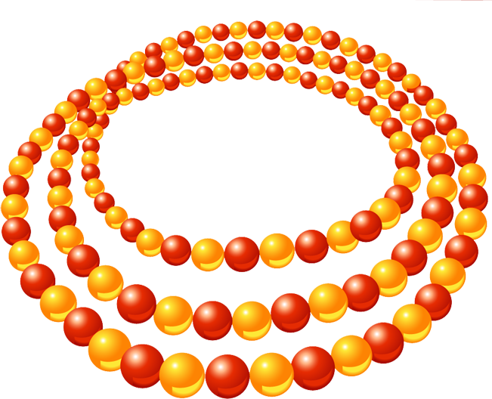

Подготовили:
Воспитатель I квалификационной категории
Кутепова Н.В.
Воспитатель: Коноваленко А.В.

Март 2019 год

Виды детской деятельности: игровая, коммуникативная, познавательно-исследовательская, продуктивная, восприятие художественной литературы.
Цели:
- Формировать умение рисовать нетрадиционным способом – пальчиками, используя яркие краски;
Задачи:
1. Познакомить детей с нетрадиционным способом рисования – пальчиками;
2. Располагать точки («бусинки») друг за другом на нитке;
3. Закрепить умения различать и называть основные цвета красок (жёлтый, красный, зелёный);
4. Создать радостное настроение – «подарить кукле бусы»;
Материалы и оборудование: краски трёх цветов, половинки листа альбома, кукла, настоящие бусы, салфетки.
1. Организационный момент:
Дети входят в группу здороваются с присутствующими гостями. Посреди комнаты замечают куклу.
Воспитатель: Дети, сегодня к нам в гости пришла кукла Таня.
Этой куклы кто не знает?
Лучше куклы не найдёшь.
Сразу глазки открывает,
Только на руки берёшь.
Я надену кукле бусы,
Платье новое сошью
Не вести же мне к бабусе
В старом куколку мою.
Ребята, наша кукла Таня собралась в гости к бабушке, надела красивое платье, хотела надеть бусы, но они порвались и все бусинки рассыпались. Таня очень расстроилась, ей грустно, жалко бусы. Может мы с вами, сможем ей помочь собрать бусинки на нитку? (Ответы детей).
Бус у нас нет, но есть листы бумаги и разноцветные краски (показываю их).
Анна Фёдоровна: Посмотрите на мои бусы (дети рассматривают бусы).

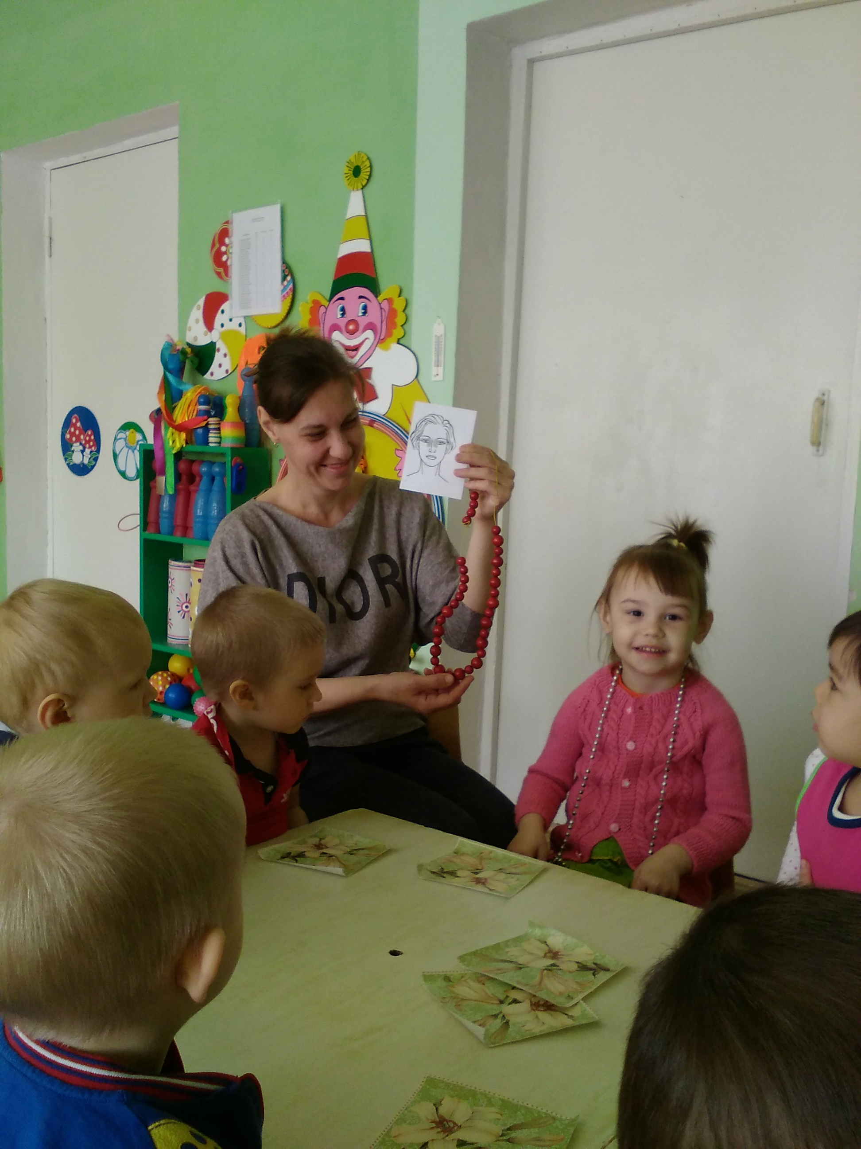

Дети, а какая форма у бусинок, на что они похожи? (Ответы детей).
Правильно, бусины круглые, как горошек. Обведите пальцами в воздухе кружочки.
Давайте нарисуем для Тани бусы! Подскажите, какого цвета у нас есть краска? (дети называют цвет краски, который стоит перед ними – красный, желтый, зеленый)
Правильно, бусы мы будем рисовать яркие, красивые.
Рисовать мы будем пальчиками. Для этого обмакнём палец в краску и затем приложим палец на листе бумаги. Там, где нарисована ниточка. Наши бусинки будут сидеть рядом друг с другом, по всей длине ниточки (воспитатель заранее простым карандашом нарисовал ниточку на каждом листе бумаги)

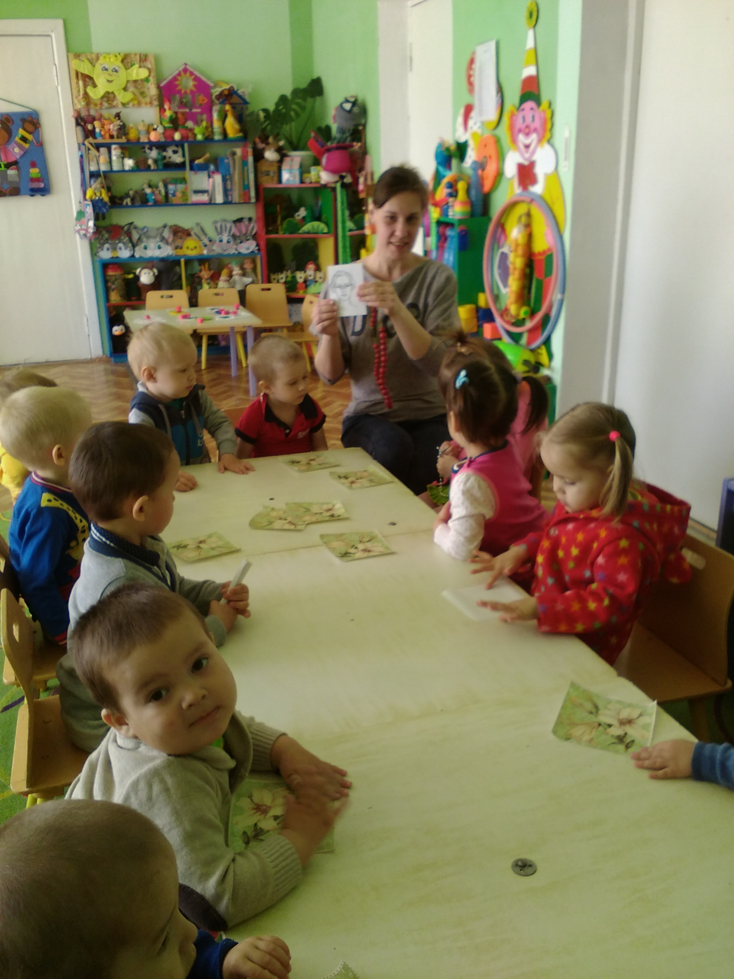

Перед тем как начнём рисовать, давайте разомнём руки, сделаем зарядку.
Плечиками мы покрутим,
И про ручки не забудем,
Пальчиками потрясём,
И немножко отдохнём!
2. Основная часть:
Дети начинают рисовать, воспитатель в процессе рисования помогает детям, испытывающим затруднения, обращая их внимание на то, что бусинки нужно рисовать на «ниточке», нарисованной на листе бумаги.

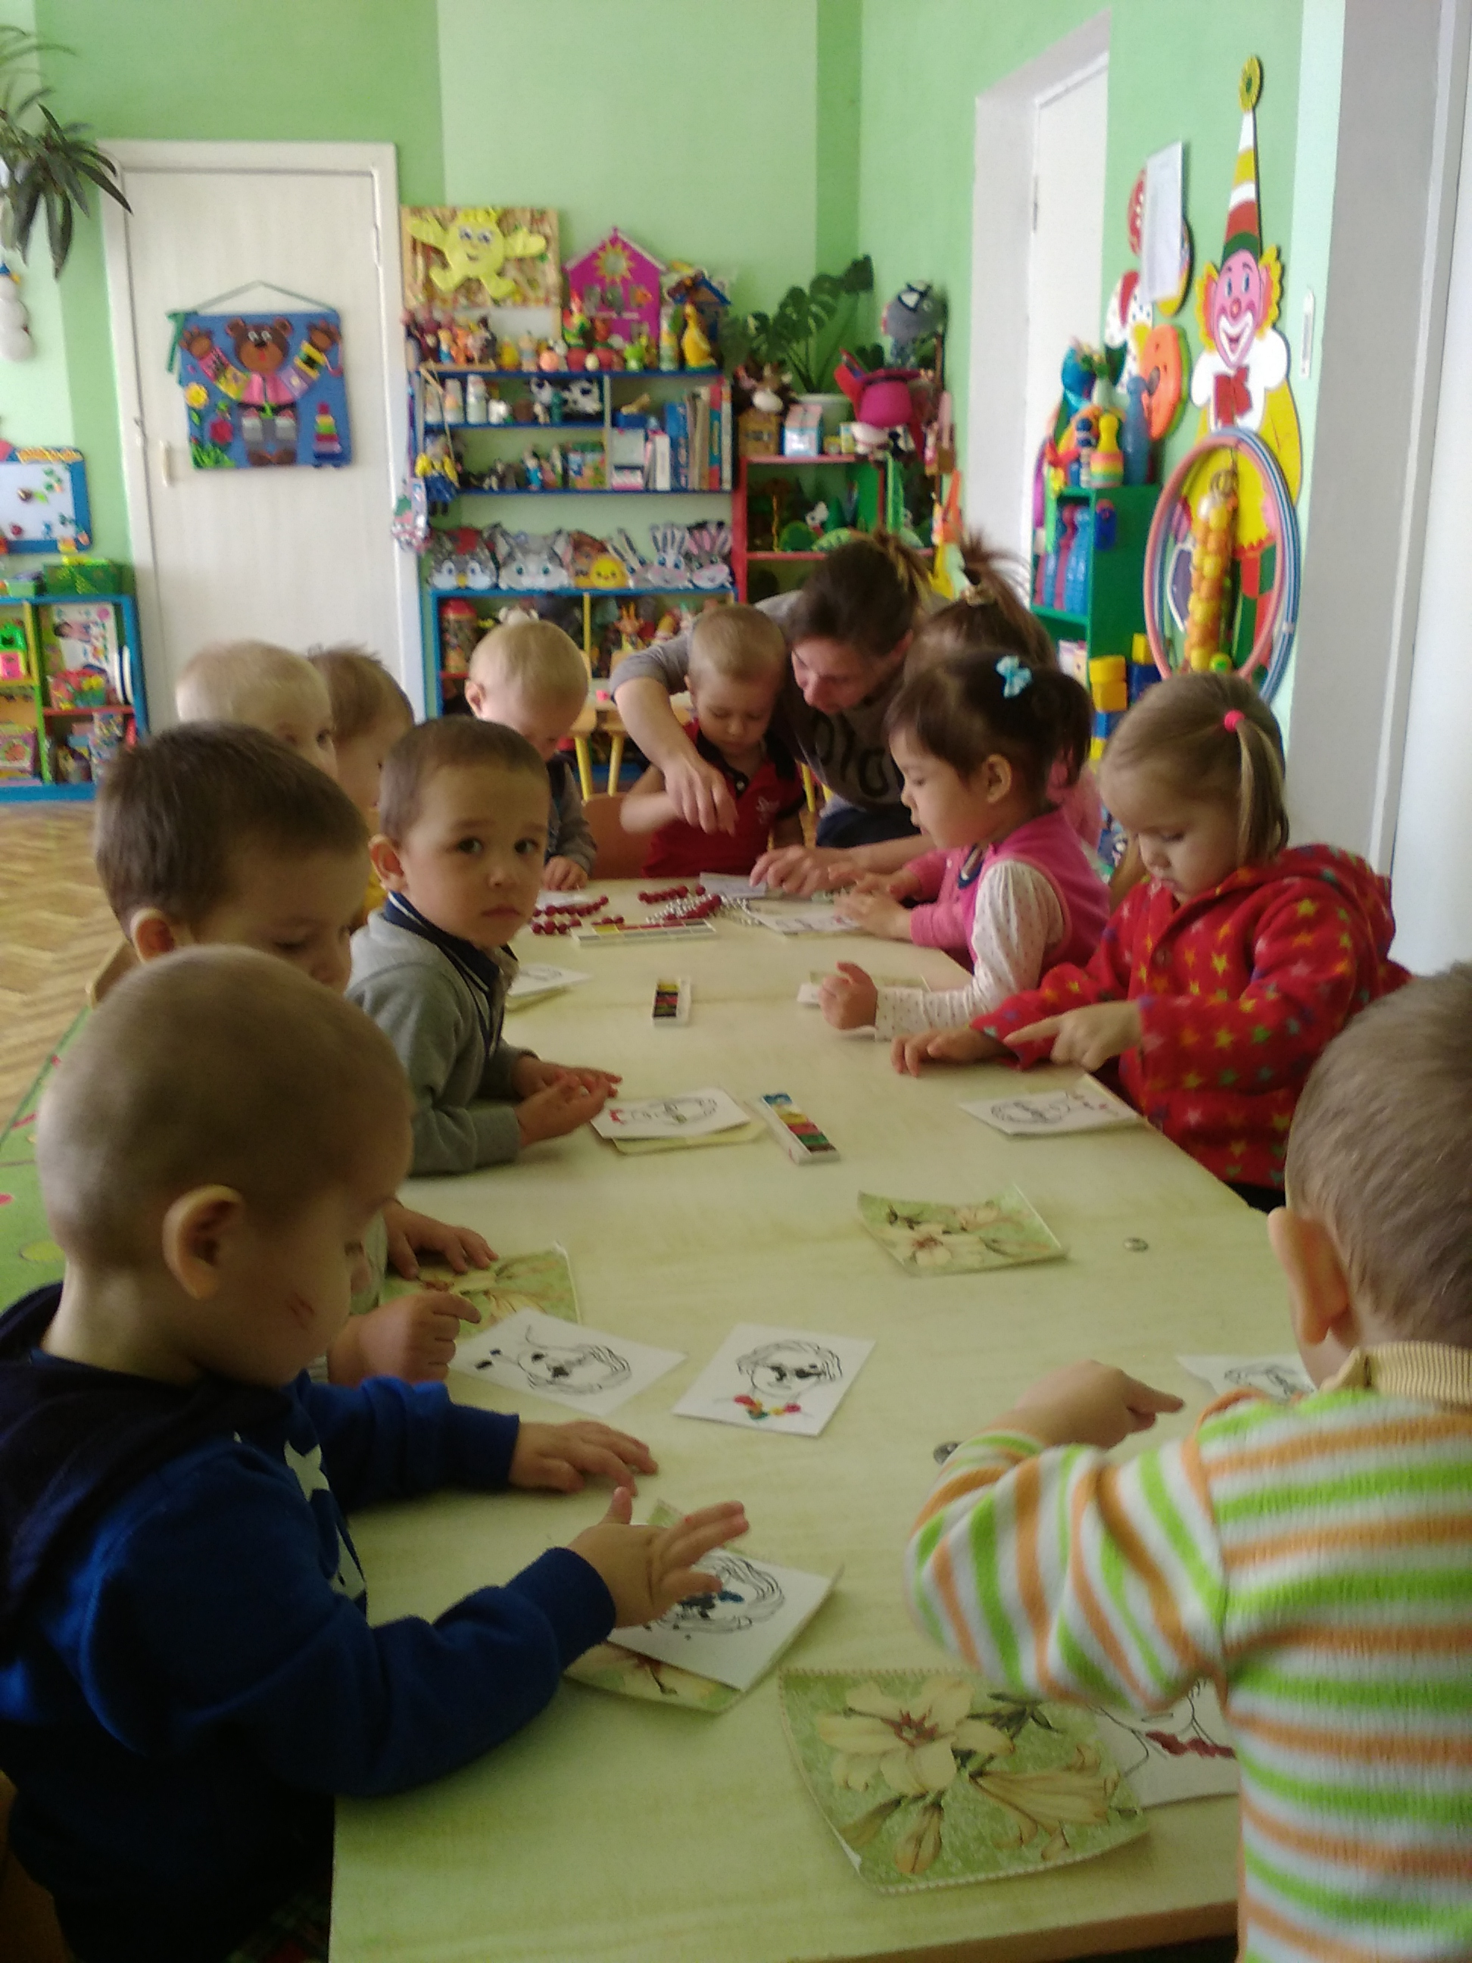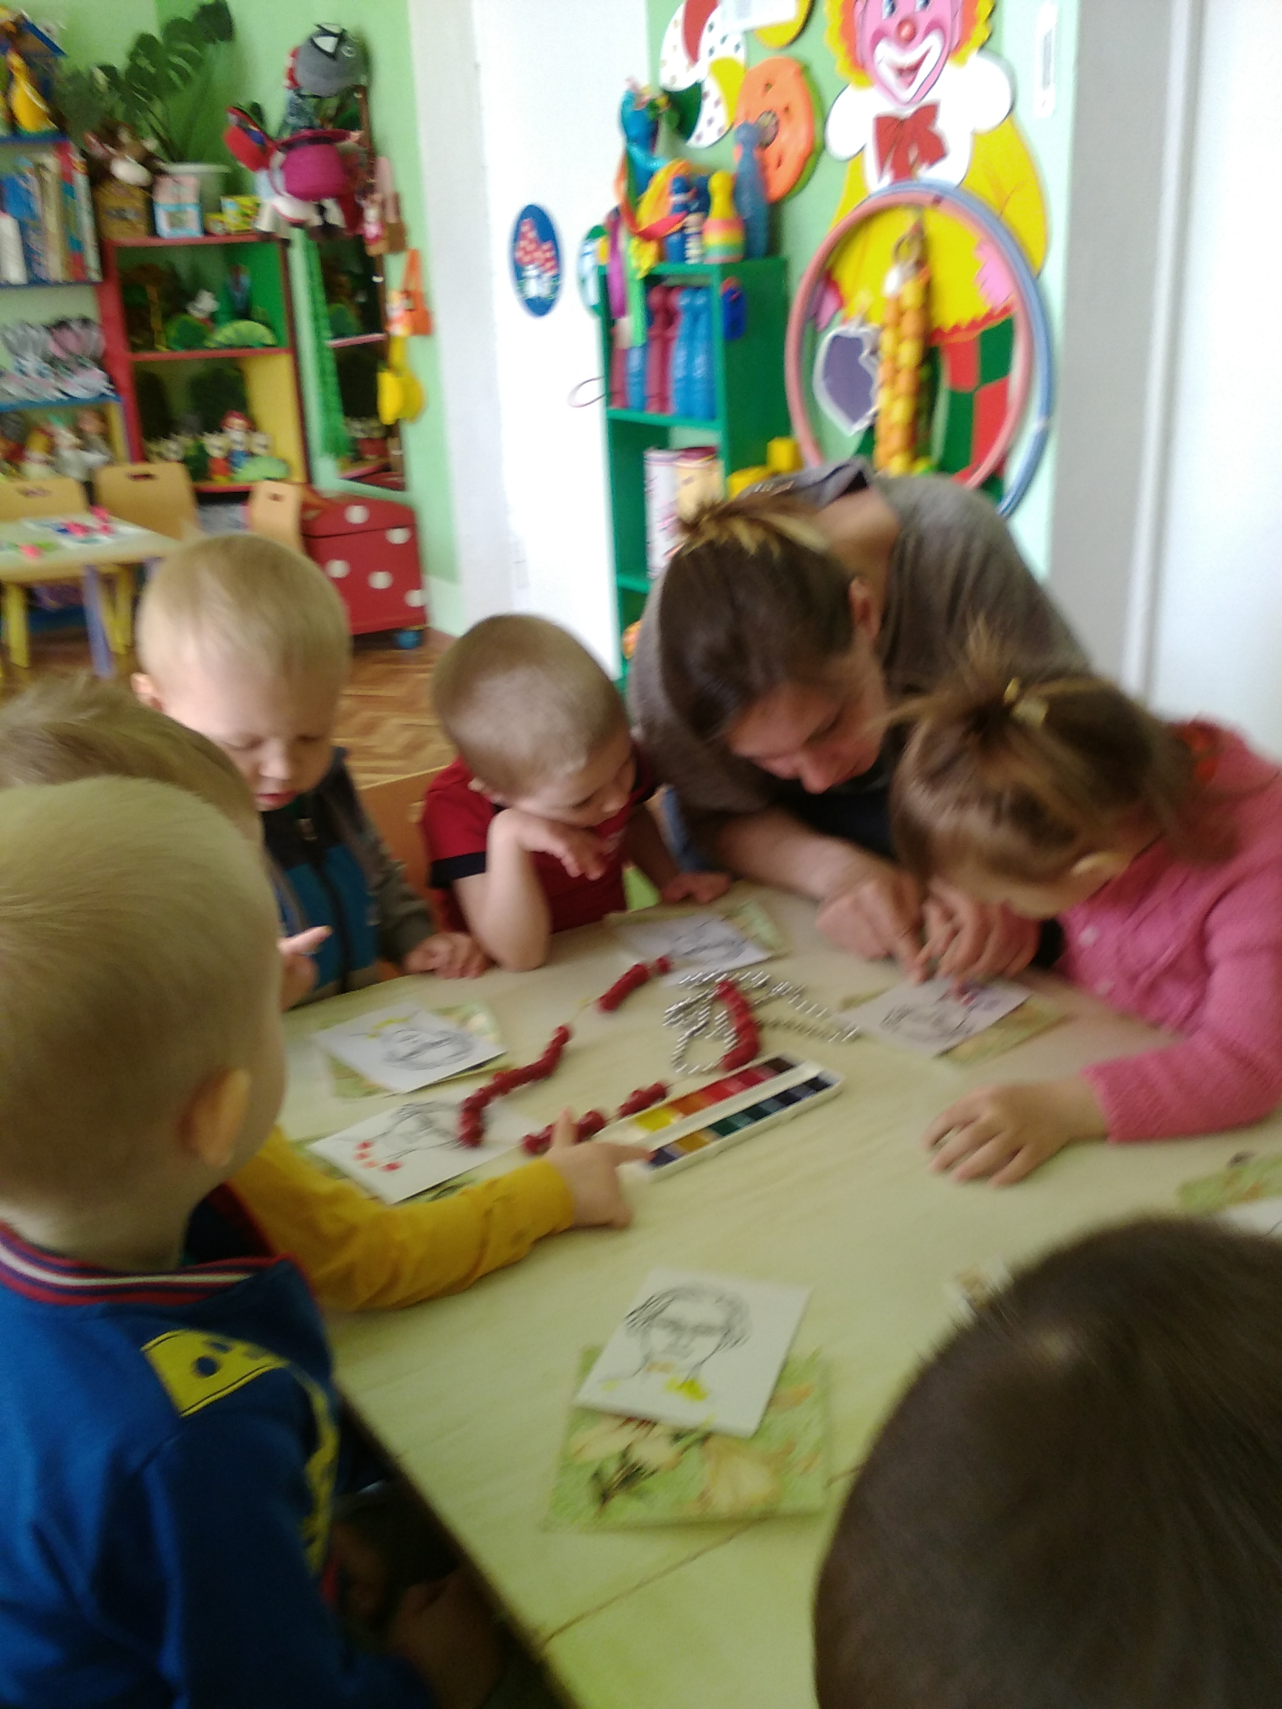

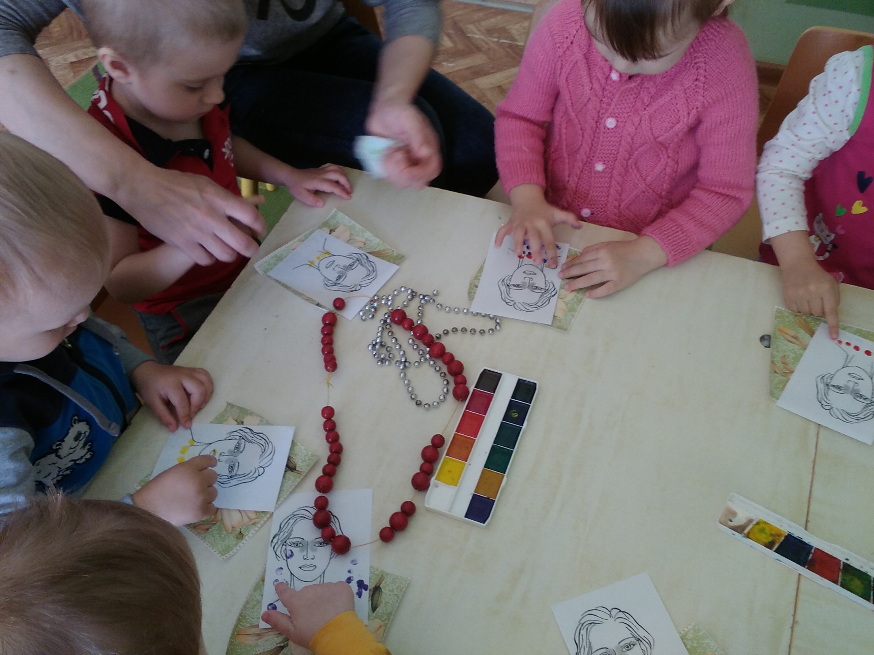

Воспитатель: Дети, давайте все ваши бусы покажем кукле Тане. Посмотрите, как она радуется, ей все бусы понравились, даже не знает, какие выбрать! Похлопайте в ладоши, порадуйтесь вместе с ней. Наденем бусы на куклу. Вот какие красивые бусы, Таня очень довольна, спасибо, дети, вам всем.

